РЕЗЮМЕ
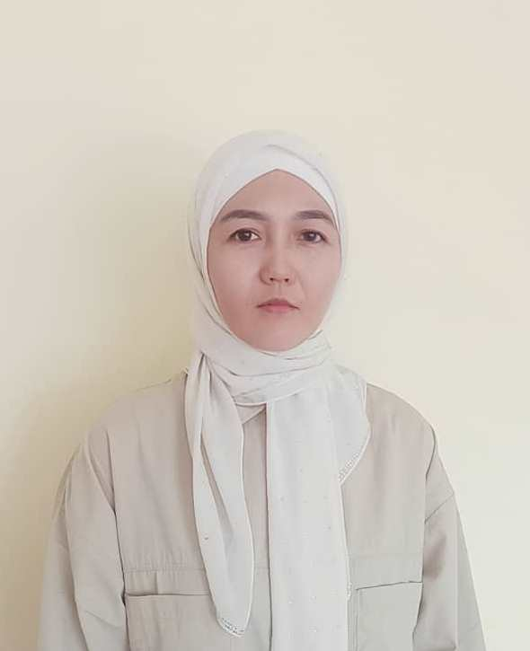 | Ботобекова Айнура Жоробаевна
Туулган жылы | 1988-жылдын 19-октябры
Туулган жери | Баткен району,Бужум айылы
Улуту | Кыргыз
Жарандыгы | Кыргыз Республикасы
Билими | Ош мамлекеттик университети,орус тили жана адабияты,  Ош мамлекеттик университети педагогика,психология жана дене тарбия факультети
Адистиги | 1) орус тили жана адабияты мугалими  2) Дене тарбия мугалими
Жалпы эмгек стажы | 7 жыл
ОшМУдагы эмгек стажы | 3 жыл
Иш тажрыйбасы | 2011-2014 жж.кассир-оператор банк «Компаньон»  2018-2019-жж оператор банк «Компаньон»  2019-Ош мамлекеттик университетинин илимий китепканасында китепканачы  2020-Ош мамлекеттик университетинин №1 факультеттер аралык дене тарбия кафедрасынын улук лаборанты,окутуучулук айкалыштыруу  2021-2022-жж Эл аралык билим беруу программалар колледжинин дене тарбия мугалими  2022-2023-жж Индустриалдык-педагогикалык колледжинин Дене тарбия жетекчилигинин дене тарбия мугалими
Сыйлыктары | 2019-ж февраль,Республикалык 30 жаштан жогорку аялдар арасындагы “Дилгир” лигасында 1- даражадагы диплом  2020-Ош шаардык дене тарбия жана спорт комитети тарабынан уюштурулган мелдеште 1- орун  2020-факультеттер аралык мелдеште 1- орун  2021- Ош шаардык дене тарбия жана спорт комитети тарабынан уюштурулган мелдеште 1- орун  2021- Ош шаардык дене тарбия жана спорт комитети тарабынан уюштурулган мелдеште 1- орун  2021-Ош облустук жана Ош шаардык профсоюздук кошуундун ЖОЖдор аралык мелдеште 1-орун  2021-факультеттер аралык мелдеште 1- орун  2021-КРнын билим беруу системасынын кызматкерлеринин арасындагы “ден соолук” 2021 спартакиадасынын ВОЛЕЙБОл мелдеши боюнча 1-орун  2021-ОшМУнун курама командасынын байгелуу орунду камсыздашы учун эн мыкты оюн корсоткондук жана университеттин спорт тармагынын онугушуно салым кошкондугу учун “ЫРААЗЫЧЫЛЫК КАТ”  2021-ХХ Эл аралык Ыссык-Кол оюндарында 2-орун  2022- Ош шаардык дене тарбия жана спорт комитети жана мэрия тарабынан уюштурулган мелдеште 1-орун  2022-Ош облустук жана шаардык профсоюздук кошуундун ЖОЖдор аралык мелдеште 1-орун  2022-КРнын кыз-келиндер арасындагы клубдук XIV чемпионатында вк “Университет” клубу  1-тур 2-орун  2-тур 1-орун  3-тур 1-орун XIV чемпионатынын ЧЕМПИОНУ 1-даражадагы ДИПЛОМ  2022-ж ФВКРдин президентинин кубогунда “Университет” волейюол клубу 1- орун  2022-ж КРнын билим беруу системасынын кызматкерлеринин арасындагы “Ден соолук”2022 спартакиадасынын ВОЛЕЙБОЛ мелдеши боюнча 1- даражадагы ДИПЛОМ  2022-ж Орусиянын Москва шаарындагы кыз-келиндер арасында волейбол лигасынын катышуучусу.  2023-Ош шаарындагы жаштык дирекциясы тарабынан уюштурулган “ден соолук 2023” спартакиадасында 1- даражадагы диплом.  Волейбол боюнча Кыргыз Республикасынын спорт чебери
Компьютердик билими | Талапка ылайыктуу,
Тил билүү денгээли | Кыргызча, орусча,
Үй-бүлөөлүк абалы | Кызы Шералиева Сумая
Үй дареги | Ош шары, Салиева 44 кочосу,122 батир
Байланыш телефону | 0222 92-05-05
Электрондук дареги | Sumaya.ainura19@gmail.com

